选修３-３
一、【自主学习】用扎实的基础，打开透射希望的天窗
（一）分子动理论：
1、物质是由大量分子组成的
(1)阿伏加德罗常数N_{A}=_____________。是___________的桥梁.
①分子数N=nN_{A}=_____ N_{A}=_______N_{A}.
②对任何分子，分子质量＝$\frac{\text{摩尔质量}}{N_{A}}$ ；对固体和液体分子，分子体积＝$\frac{\text{摩尔体积}}{N_{A}}$ ；
气体分子的体积＝平均每个分子占据的空间体积≠气体分子的体积.
（2）分子模型：
球体模型(适用于固、液体)：一个分子的体积为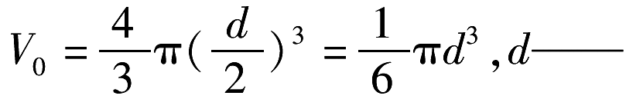 分子的直径.
立方体模型(适用于气体)：一个分子平均占据空间V₀＝d³，d—分子间的距离.
(3)估测分子的大小通常采用油膜法。
在用油膜法估测分子的大小实验中，采用了以下实验步骤，请将横线上的内容补充完整。
（1）将1cm³的油酸溶于酒精，制成200cm³的酒精油酸溶液。
（2）用滴管扣帽子取配制好的酒精油酸溶液，然后一滴一滴滴入量筒中，记录量筒内增加1mL溶液的滴数n。由此可算出每滴酒精油酸溶液中纯油酸的体积为______________cm³。
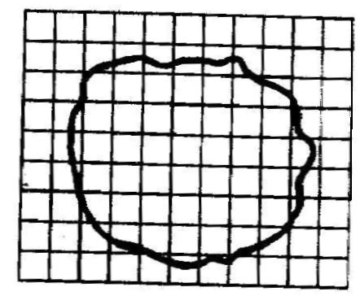（3）在边长为30～40cm的浅盘里倒入约2cm深的水，然后将痱子粉或石膏粉均匀地撒在水面上，用滴管将配制好的酒精油酸溶液在水面上滴入1滴，待油酸膜的形状稳定后，在水面上形成油酸的_________________油膜。
（4）将玻璃板放在浅盘上，用彩笔将________________画在玻璃板上。
（5）将这块玻璃板放在画有边长为1cm的正方形方格的坐标纸上，算出油酸膜的面积，如图所示，油酸膜的面积是____________cm²。
（6）若将1滴纯油酸的体积记为V(m³)，油酸膜的面积记为S（m²），根据L＝________可计算出油酸膜的厚度L，L即油酸分子的直径，一般分子直径的数量级是_____________m。
2、分子永不停息地做无规则热运动
①布朗运动：是______ ___的运动，不是________的运动，但是布朗运动间接反映了__________运动。影响布朗运动的因素。悬浮颗粒______，温度________，布朗运动就越显著。
②扩散现象
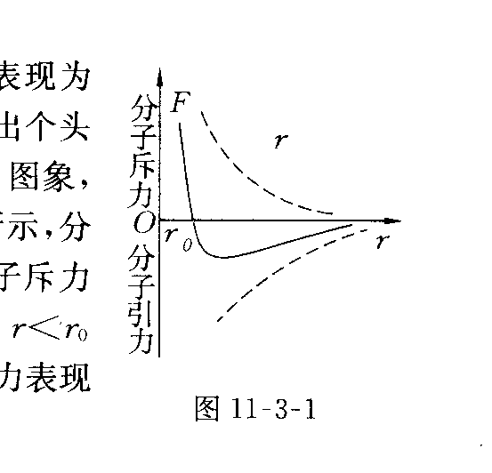
3、分子间存在着相互的作用力
分子之间同时存在着_____和____，实际表现出来的分子力即为两者的____。

（二）物体的内能：
１．分子动能
（１）分子平均动能：__________ __
（２）_________是物体分子热运动平均动能的标志。
说明：①温度是大量分子无规则热运动的宏观表现，含有统计的意义，对于个别分子，温度是没有意义的。温度升高，分子的______增大，但不是每一个分子的动能都增大，可能有个别的分子动能反而减小。
②分子的平均动能大小只由______决定，与物质的种类无关。
热力学温度(T)与摄氏温度(t)的关系为： T＝t+273。15 （K）
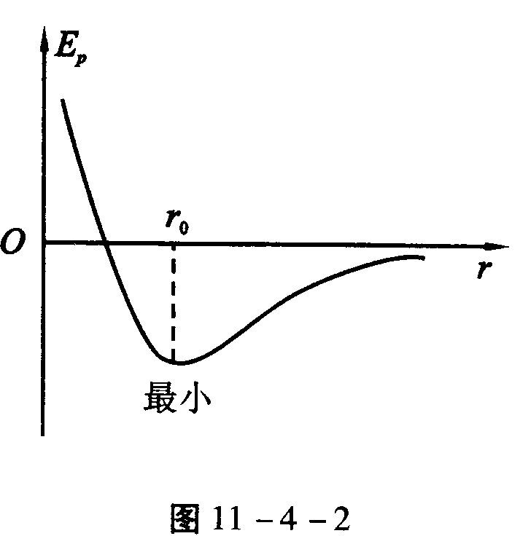
２． 分子势能：
（１）分子势能：_______________________叫分子势能。
（２）判断分子势能增加减小的方法
（３）分子势能变化曲线如图所示。
３．内能：_________________叫做物体的内能。
（１）任何物体都具有内能
（２）内能的决定因素:物体的内能跟物体的____和____有关。还要注意，物体的内能还与物体所含的_______有关，因为内能是物体内所有分子的动能和分子势能的总和。
（三）、气体的等温、等容变化和等压变化
1．气体状态参量：m一定的情况下，
2、玻意耳定律
（1）内容：一定____的气体在温度不变的情况下，________。
（2）公式： ________ ___。
3、查理定律：
（1）内容：一定质量的某种气体，在体积不变的情况下，______________。
（2）公式：_____ _____
4、盖·吕萨克定律：
（1）内容：一定质量的某种气体，在压强不变的情况下，________。
（2）公式：___ _
5．等温线
（1）一定质量的气体等温线的p-V图是________。$P−\frac{1}{V}$图象：为一条_________的直线；
（2） 在P—V；P—T；V—T坐标中的等温线：

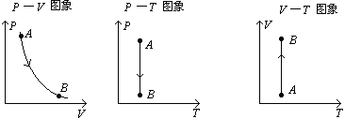
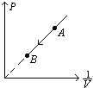

6、等容线：一定质量的气体的p—T图线其延长线过________
7、等压线：一定质量的气体的V—T图线其延长线过___________

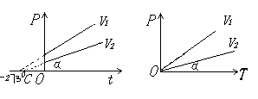
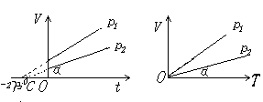

（四）、理想气体状态方程
- 理想气体： ____________________________________
- 理想气体的状态方程：_____ _
（五）、对气体实验定律的微观解释：
1、气体压强的微观解释：
影响气体压强的两个因素：
①气体分子的______________，从宏观上看由气体的温度决定
②单位体积内的____________，从宏观上看是气体的体积
2、玻意耳——马略特定律的微观解释：_________________________ __
3、查理定律的微观解释:____ _______________________________________
4、盖·吕萨克定律的微观解释:_____
（六）、热力学定律
1、改变内能的两种方式
2.热力学第一定律
（1）______________________ __叫做热力学第一定律。
其数学表达式为：____ ______
（2）热力学第一定律说明了做功和热传递是系统内能改变的量度，同时也进一步揭示了能量守恒定律。
3.热力学第二定律
（1）热传导的方向性:_______________________________________________
说明：①“自发地”过程就是___________________________________。
②要将热量从低温物体传向高温物体，必须___________________才能完成。
（2）.热力学第二定律的两种表述：
①.克劳修斯表述：_______________________________________。
②.开尔文表述：______________________________________________________。
（3）我们把____________________________叫做热机效率，用η表示，即η=______
（4）第二类永动机
①.定义：_______________________________________________________。
②.第二类永动机不可能制成，是因为_______________________________
二、【课堂笔记】思考归纳总结，知识稳固提升

三、【互动课堂】站在绝对的高度，将考点热点快递突破
【例1】将1cm³的油酸溶于酒精，制成200 cm³的油酸溶液，已知1cm³溶液有50滴，现取1滴油酸溶液滴到水面上，随着酒精溶于水，油酸在水面上形成一单分子膜，已测出这一薄层的面积为0.2m²。由此可估测油酸分子的直径为 m．

【变式1】一种油的密度为，摩尔质量为M。取体积为V的油慢慢滴出，可滴n滴。将其中一滴滴在广阔水面上形成面积为S的单分子油膜，求阿伏加伽德罗常数。

【例2】已知阿伏加德罗常数、物质的摩尔体积、摩尔质量，下列物理量尚不能全部计算出其近似值的是 （ ）
A．固体物质分子的大小和质量 B．液态物质分子的大小及质量
C．气体物质分子的大小和质量 D．气体物质分子的质量

【变式2.1】下列说法正确的是（ ）
A．分子间作用力表现为引力时，分子间的距离增大，则分子间的作用力减小
B．分子间的作用力表现为引力时，分子间的距离增大，分子势能也增大
C．知道某物质摩尔体积和阿伏加德罗常数，一定可估算其分子直径
D．知道某物质摩尔质量和阿伏加德罗常数，一定可求其分子质量

【变式2.2】下列说法正确的是
A．分子间距离减小时，分子力可能减小
B．具有各向同性的物体一定是非晶体
C．布朗运动就是分子的热运动
D．实际气体的分子之间的平均距离足够大（大于${\text{10}}^{−9}m$）时都可以看做是理想气体
【例3】如图所示，水平放置的汽缸内壁光滑，活塞厚度不计，在A、B两处设有限制装置，使活塞只能在A、B之间运动，B左面汽缸的容积为V₀，A、B之间的容积为0.1V₀。开始时活塞在B处，缸内气体的压强为0.9p₀（p₀为大气压强），温度为297 K，现缓慢加热汽缸内气体，直至399.3 K。求：
A
B
V₀
p
1.2p₀
1.1p₀
0.9p₀
p₀
1.2V₀
1.1V₀
V₀
0.9V₀
V
⑴活塞刚离开B处时的温度T_{B}；
⑵缸内气体最后的压强p；
⑶在右图中画出整个过程的p－V图线。

【变式3.1】 内壁光滑的导热气缸竖直浸放在盛有冰水混合物的水槽中，用不计质量的活塞封闭压强为1.0×l0⁵Pa、体积为2.0×l0⁻³m³的理想气体．现在活塞上方缓缓倒上沙子，使封闭气体的体积变为原来的一半，然后将气缸移出水槽，缓慢加热，使气体温度变为127°C．
(1)求气缸内气体的最终体积；
(2)在p－V图上画出整个过程中气缸内气体的状态变化．(大气压强为1.0×l0⁵Pa)
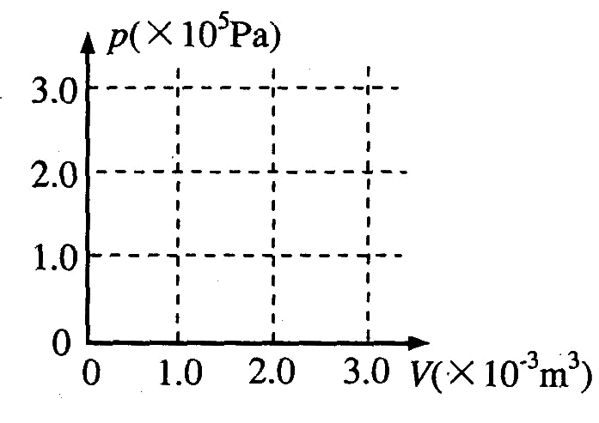

【变式3.2】（08年山东）喷雾器内有10L水，上部封闭有latm的空气2L。关闭喷雾阀门，用打气筒向喷雾器内再充入1atm的空气3L（设外界环境温度一定，空气可看作理想气体）。
（1）当水面上方气体温度与外界温度相等时，求气体压强，并从微观上解释气体压强变化原因。
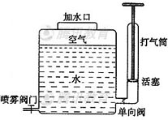
（2）打开喷雾阀门，喷雾过程中封闭气体可以看成等温膨胀，此过程气体是吸热还是放热？简要说明理由。

【变式3.3】（09年山东）一定质量的理想气体由状态A经状态B变为状态C，其中AB过程为等压变化，BC过程为等容变化。已知V_{A}=0.3m³，T_{A}=T_{C}=300K、T_{B}=400K。
（1）求气体在状态B时的体积。
（2）说明BC过程压强变化的微观原因
（3）设AB过程气体吸收热量为Q，BC过程气体放出热量为Q₂，比较Q₁、Q₂的大小说明原因。

【变式3.4】（10年山东）一太阳能空气集热器，底面及侧面隔热材料，顶面为透明玻璃板，集热器容积为V₀，开始时内部封闭气体的压强为Po，经过太阳曝晒，气体温度由T₀=300K升至T_{l}=350K，
(1)求此时气体的压强
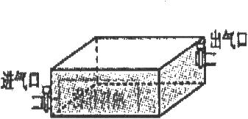
(2)保持T_{l}=350K不变，缓慢抽出部分气体，使气体压强再变回Po，求集热嚣内剩余气体的质量与原来总质量的比值。判断在抽气过程中剩余气体是吸热还是放热，并简述原因。

三、【提能演练】温故知新，训练技能，让我们背起知识的行囊，一同进入课时提能演练！
1．一个分子在分子力作用下由无穷处向一个固定分子逐渐靠近的过程中（设r₀为分子力为0时分子间距离） （ ）
A．当时r= r₀，分子势能为零 B．当时r= r₀，分子势能为零
C．分子势能先减小后增大 D．分子的势能和动能之和保持不变

2． 如图所示，甲分子固定在坐标原点O，乙分子位于x轴上，甲分子对乙分子的作用力与两分子间距离的关系如图中曲线所示．F＞0为斥力，F＜0为引力．a、b、c、d为x轴上四个特定的位置．现把乙分子从a处由静止释放，则（ ）
x
O
F
a
b
c
d
A．乙分子从a到b做加速运动，从b到c做减速运动
B．乙分子从a到c做加速运动，到达c时速度最大
C．乙分子由a到b的过程中，两分子间的分子势能一直减小
D．乙分子由b到d的过程中，两分子间的分子势能一直增加

3、（1）若一气泡从湖底上升到湖面的过程中温度保持不变，则在此过程中关于气泡中的气体，下列说法正确的是 。（填写选项前的字母）
（A）气体分子间的作用力增大 （B）气体分子的平均速率增大
（C）气体分子的平均动能减小 （D）气体组成的系统地熵增加
（2）若将气泡内的气体视为理想气体，气泡从湖底上升到湖面的过程中，对外界做了0.6J的功，则此过程中的气泡 （填“吸收”或“放出”）的热量是 J。气泡到达湖面后，温度上升的过程中，又对外界做了0.1J的功，同时吸收了0.3J的热量，则此过程中，气泡内气体内能增加了 J

4、（1）下列说法正确的是 （填字母代号）k.s.5.u
A.布朗运动是悬浮在水中的花粉颗粒的运动，反映了水分子的永不停息的无规则运动
B.扩散现象证明了物质分子永不停息地做无规则的运动
C.随分子间的距离变大，分子间的引力和斥力都减小，其合力也减小
D.当分子之间的距离为r₀，即引力和斥力大小相等时，分子势能最大
E.物体的温度为0℃时，其分子热运动的平均动能为零
F.电冰箱的制冷系统能够不断地把冰箱内的热量传到外界，这违背了热力学第二定律
（2）图示为0.2mol某种理想气体的压强与温度关系图线，已知标准大气压P₀=1.0×10⁵Pa，则气体在B状态时的压强为 ，体积为 .
A
B
O
P₀
t (℃)
227
127
-273
P(Pa)

5、（07山东）某压力锅结构如图所示。盖好密封锅盖，将压力阀套在出气孔上，给压力锅加热，当锅内气体压强达到一定值时，气体就把压力阀顶起。假定在压力阀被顶起时，停止加热。
⑴若此时锅内气体的体积为V，摩尔体积为V₀，阿伏加德罗常数为N_{A}，写出锅内气体分子数的估算表达式。
⑵假定在一次放气过程中，锅内气体对压力阀及外界做功1 J,并向外界释放了2 J的热量。锅内原有气体的内能如何变化？变化了多少？
⑶已知大气压强P随海拔高度H的变化满足P＝P₀（1－αH），其中常数α＞0。结合气体定律定性分析在不同的海拔高度使用压力锅，当压力阀被顶起时锅内气体的温度有何不同。

